Spaghetti al ragù bianco ou ragoût blanc
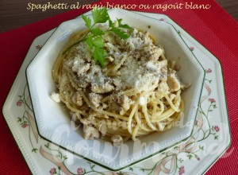 Pour 4 Croquants-Gourmnds
- 2 cuisses de lapin (500 g)
- 3 cuisses de poulet (350 g)
- 2 oignons moyens
- 2 gousses d'ail
- 100 ml de vin blanc
- 500 ml d'eau
- 1 tablette de bouillon de volaille
- 1 càc de feuilles de sauge séchées (1)
- 1 citron
- 400 g de spaghetti (2)
- huile d'olive
- sel & poivre du moulin
.
Désosser poulet et lapin et couper la chair au couteau en petits dés.
Émincer finement l'oignon et l'ail dégermé.
Faire suer l'oignon pendant quelques minutes dans un filet d'huile chaude.
ajouter les viandes hachées et l'ail et laisser revenir pendant quelques minutes en remuant sur feu vif.
Ajouter le vin blanc et le laisser s'évaporer presque entièrement.
Incorporer l'eau et la tablette de bouillon et la sauge.
Porter à ébullition puis laisser mijoter à couvert pendant 30 minutes.
Laisser la sauce se concentrer à découvert pendant une bonne dizaine de minutes.
Rectifier l'assaisonnement en sel, poivrer et ajouter quelques gouttes de jus de citron.
Faire cuire les spaghettis "al dente".
Les égoutter et les mélanger au ragoût.
Servir immédiatement dans des assiettes chaudes avec du parmesan.

